KATA PENGANTAR
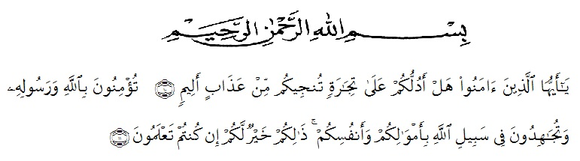
Artinya :Hai orang-orang yang beriman, sukakah kamu aku tunjukkan suatu perniagaan yang dapat menyelamatkanmu dari azab yang pedih?, (yaitu) kamu beriman kepada Allah dan RasulNya dan berjihad di jalan Allah dengan harta dan jiwamu. Itulah yang lebih baik bagimu, jika kamu mengetahui.(Q.S As-shaff 10 & 11)
Assalamualaikum wr.wb
Segala puji dan syukur hanyalah bagi Allah SWT, Zat yang telah melimpahkan berbagai nikmat dan karunia, Khususnya kepada penulis dan tak lupa shalawat beriring salam penulis mengucapkan kepada Rasulullah SAW yang diutus Allah untuk membawa dan menyampaikan ajaran islam. Karena berkat rahmat dan hidayah-nya penulis dapat menyelesaikan skripsi dengan judul“Penerapan Laporan Keuangan Organisasi Nirlaba Berdasarkan PSAK No.45 ( Studi Kasus : Masjid Jami ’ No.52 Kota Medan ).
Penulisan skripsi ini tidak lepas dari dukungan,bantuan,dan bimbingan dari berbagai pihak baik moril maupun materil. Dalam kesempatan ini penulis mengucapkan terima kasih yang sebesar-besarnya kepada :
- Bapak H. Hardi Mulyono, SE, M.AP selaku Rektor Universitas Muslim Nusantara (UMN) Al-Washliyah medan.
- Ibu Shita Tiara, SE, AK, M.Si selaku Dekan Fakultas Ekonomi Universitas Muslim Nusantara (UMN) Al-Washliyah medan.
- Ibu Debbi Chyntia Ovami , S.Pd, M.Si selaku Ketua Jurusan Program Studi Akuntansi Universitas Muslim Nusantara (UMN) Al-Wasliyah medan.
- Ibu Sriwardany, SE, M.Si selaku Dosen Pembimbing I yang telah meluangkan waktunya untuk memberikan masukan dan bimbingan dalam penyusunan Skripsi ini.
- Ibu Debbi Chyntia Ovami , S.Pd, M.Si selaku Dosen Pembimbing II yang telah membantu penulis dalam menyelesaikan Skripsi ini.
- Bapak/Ibu dan Staf pengajar Fakultas Ekonomi Universitas Muslim Nusantara (UMN) Al-Washliyah medan.
- Teristimewa buat kedua orang tua tercinta serta kakak saya Rosyani dan abang saya M.Yusuf, Agus Pranoto, Surya Sofyan, Andre Sahbani dan Siti Aisyah yang telah memberikan banyak sekali bantuan dan dukungan serta do’a kepada penulis dalam menyelesaikan Skripsi.
- Kepada teman saya Tika Dwi, Fatimah Manurung, Efi Tayani, Azizi Rahmadan, Mellyana, Eny Nasution, Rika Purwanti, Dan Teman Paduan Suara,yang telah memberikan dukungan dalam penyusunan Skripsi ini.
- Kepada semua teman-teman se-angkatan Fakultas ekonomi Universitas Muslim Nusantara (UMN) Al-Washliyah medan.
Meskipun Skripsi ini telah selesai disusun tapi masih jauh dari kesempurnaan. Oleh karena itu,penulis mengharapkan kritik dan saran sebagai penyempurnaan Skripsi ini. Akhir kata penulis mengucapkan Alhamdulillah danpenulis berharap semoga Skripsi ini dapat bermanfaat bagi semua pembaca.

Medan, Juni 2019

IRVAN SETIAWAN
153224013

